ANÁLISE DA VARIAÇÃO DO VOLUME DE FIBRA DE PET NO CONCRETO A FIM DE AUMENTAR A RESISTÊNCIA A TRAÇÃO POR COMPRESSÃO DIAMETRAL

L. D. S. Gomes; E. S. Rabello; A. L. de Macedo; H. K. S. Sousa; M. D. Peres
Tv. Amapá, Quadra U, nº14, Conjunto Jardim Imperador, CEP: 68.740-000, Castanhal-Pa; lana.gomes@itec.ufpa.br

Universidade Federal do Pará
Instituto de Tecnologia
Faculdade de Engenharia Civil

O concreto é um material que oferece baixa resistência a solicitação de tração. Quando fibras, no caso fibras de polietileno terefitalado (PET), são inseridas ao concreto essa resistência é aumentada, conferindo a determinados elementos estruturais mais confiabilidade. Após realizar ensaios com teores de 1%, 1,5% e 2% de fibras em corpos de prova, ficou comprovado um aumento significativo na sua resistência, contudo, no presente artigo estudou-se a variação no teor de fibras, para isto foram moldados 45 corpos de prova cilíndricos, divididos em 5 grupos, denominados: CP referência, alfa (α), beta (β), gama (γ) e delta (δ). Cada grupo foi composto por 9 corpos de prova, preparados com o traço 1:1,58:1,41:0,51.O traço foi criado, exclusivamente, para este trabalho segundo o método preconizado pela ABCP, com intuito de obter teoricamente uma resistência mínima de, aproximadamente, 25 MPa a compressão e a 2,5 MPa a tração, aos 28 dias de cura. No grupo CP referência não foi inserido fibras, sendo que os demais, alfa, beta, gama e delta foram moldados com uma adição de PET de respectivamente, 2,5%, 3%, 3,5% e 4 %. Ensaiaram-se os corpos de prova aos 7, 14 e 28 dias, segundo a NBR 12142/91. Os melhores resultados foram para os grupos gama e delta. Com um acréscimo de 50% na resistência comparando com o CP referência, sendo que o máximo alcançado, em trabalhos anteriores, tinha sido aproximadamente 30% com o teor de 2% de fibras no concreto. Vale ressaltar que o aumento no teor de fibras não alterou a trabalhabilidade ou a relação água/cimento.
Palavra-chave: Fibra, PET, Tração, Variação e Volume

- INTRODUÇÃO
Segundo dados do IBGE, são produzidos no Brasil 240.000 toneladas de lixo por dia, contudo, apenas 5% deste montante é reciclado. Sendo que, este percentual torna-se ínfimo quando comparado com o total de resíduos sólidos que podem ser reaproveitados.Desde 1851, quando Alexander Parkes inventou o plástico, este se tornou, paulatinamente, um dos materiais mais consumidos na atualidade, contribuindo de forma significativa para os dados acima citados, tornando-se alvo de críticas por ser um material não biodegradável.

Tabela I –Utilização do plástico no Brasil.
Embalagens | 30%
Automobilística | 20%
Eletrônica | 15%
Construção | 15%
Textil | 15%
Outras | 5%
Fonte: Grippi 2001

O PET (polietileno tereftalato) é uma resina muito popular e com uma das maiores taxas de crescimento em aplicação como material de embalagem. Isso se deve, sem dúvida, às suas excelentes propriedades, a exemplo das elevadas resistências mecânica, térmica e química, aparência nobre (brilho e transparência), parcialmente cristalina e orientada (translúcido), barreira a gases, entre outras (MANO). Entretanto, se observa que a demanda por produtos que dependem desse tipo de recipiente é crescente e constante. Sendo assim, encontrar mais uma aplicação que diminua essa problemática é um dos objetivos desse estudo.
Diversas pesquisas foram desenvolvidas utilizando fibras de diferentes materiais, como,por exemplo, fibras de vidro, orgânicas e, principalmente, de aço, a fim de adquirir elevadas resistências mecânicas no concreto. Todavia, visando diminuir os impactos ambientais causados pelos rejeitos do plástico e, paralelamente, ganhar significativa resistência, tornou-se viável a inserção de fibras depolietileno tereftalato,na construção civil, pois esta indústria consumiria em larga escala este resíduo sólido.
Segundo JOHNSTON (1994) as fibras em uma matriz cimentada podem, em geral, ter dois efeitos importantes. Primeiro, elas tendem a reforçar o compósito sobre todos os modos de carregamento que induzem tensões de tração, isto é, tração indireta, flexão e cisalhamento e, secundariamente, elas melhoram a ductilidade e a tenacidade de uma matriz com características frágeis.
HANNANT (1994) afirma que a fibra mantém as interfaces das fissuras juntas, beneficiando as propriedades mecânicas no estado pós-fissuração, ou seja, aumentando a ductilidade. As fibras que “atravessam” as fissuras contribuem para o aumento da resistência, da deformação de ruptura e da tenacidade dos compósitos.
O objetivo primordial dessa pesquisa é avaliar a resistência à tração adquirida aos 28 dias de cura para corpos de prova cilíndricos de 100 x 200 mm, com teores variando de 1.0% a 4.0% de fibras de garrafa PET. Para essa análise comparativa, foram moldados corpos de provas ensaiados pelo método de compressão diametral, segunda a NBR 7222 (ABNT, 1994).

- MATERIAIS COMPÓSITOS: O CONCRETO REFORÇADO COM FIBRAS

Um fato trivial na engenharia civil é a alta resistência à compressão do concreto e sua baixa resistência à tração, que é aproximadamente 10% do valor encontrado para a resistência à compressão. O concreto é basicamente constituído pela adição de quatro componentes; o cimento, agregado miúdo, agregado graúdo e água. Freqüentemente, entram na composição do concreto, outros materiais, como: aditivos minerais ou químicos, fibras poliméricas, metálicas ou naturais e etc. Essa inserção de materiais visa combater diversos tipos de esforços, dentre eles, os de tração e compressão, que são os mais comuns.
Segundo a tabela II, as fibras com melhor resistência à tração são as de aço, contudo, as de polietileno chegam a deformar até quatro vezes mais que as fibras de aço antes de romper, evitando rupturas abruptas.
Tabela II: Resistência mecânica e Módulo de Elasticidade. 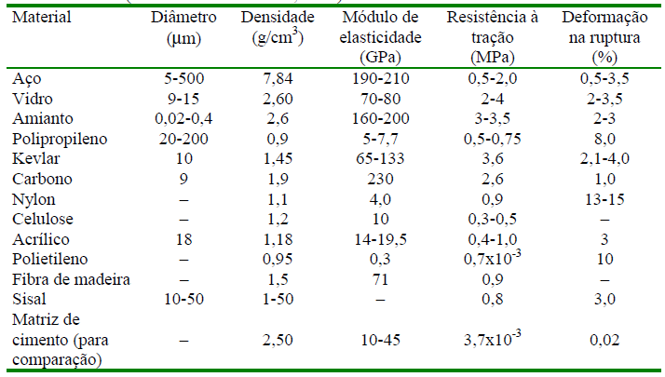
Fonte: BENTUR E MINDESS, 1990.

Segundo WATANABE, o papel das fibras descontínuas, distribuídas aleatoriamente, é o de atravessar as fissuras que se formam no concreto, seja quando sob a ação de cargas externas ou quando sujeito a mudanças na temperatura ou na umidade do meio ambiente. A grande vantagem desse tipo de compósito é possibilitar ao concreto um comportamento “quase dúctil”, pois as fibras inseridas ao concreto tenderão a ligar as fissuras e dificultar uma fratura imediata. Isso ocorre pelo fato das fibras criarem duas espécies de resistência; a resistência por ancoragem das fibras ao concreto e a resistência devida à força de tração imposta pelas fibras.
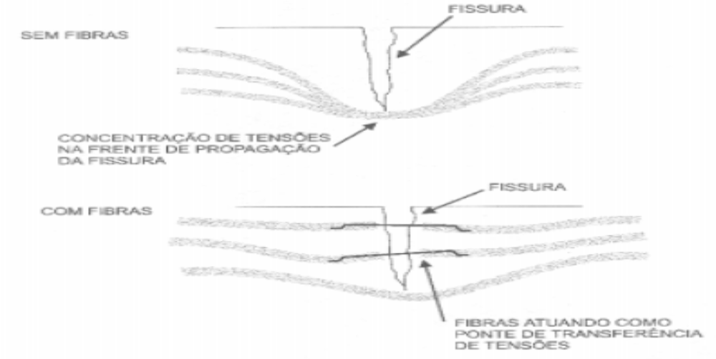
Figura 1: Mecanismo de reforço de fibra atuando como ponte de transferência de tensões (WATANABE (2008)).

A fibra de aço está entre as classes de fibras mais usadas para a adição ao concreto, contudo, seu valor econômico, elevação do calor de hidratação e o fato de alterar a relação água/cimento, torna seu uso quase que impraticável em algumas obras. Portanto, as fibras oriundas da garrafa de PET são economicamente mais viáveis e possuem inúmeras vantagens físico-químicas.
Como observado na figura 1, a tensões no concreto sem fibras tendem a ser concentradas conforme o avanço da fissura. Essa concentração se dá na frente da fissura. No entanto, para o concreto com fibras as tensões tendem a ser transferidas para outros pontos do concreto. A fibra de PET pode possuir uma resistência a tração inferior a fibra de aço, mas apresenta maior deformação quando em comparação com essa, isso nos leva a concluir que as tensões serão carregadas por um espaço de tempo maior antes da fratura completa do elemento estrutural. Contudo, como mencionado em outros trabalhos não é recomendado utilizar as fibras de polietileno como reforço principal e sim como reforço secundário, apenas.

- MÉTODO EXPERIMENTAL
3.1- Preparo das fibras de garrafa PET
Para esse estudo foram utilizadas fibras extraídas de garrafas PET provenientes da iniciativa do grupo em coletar esses recipientes de 2 litros. A partir dessa amostragem de garrafas PET coletadas, foi possível prepará-las para o processo de fabricação das fibras de PET, essencialmente manual. As garrafas foram cortadas, sendo descartado apenas o bico da garrafa e a parte mais extrema desta. Após isso, foram introduzidas no filetador, graduado com 2mm, como mostra a figura 2. Após ser formado o filete de aproximadamente 30 m, passamos para última etapa. Com o auxilio da uma guilhotina comum, cortamos o filete em fibras de aproximadamente 35 mm e então a partir dessa etapa tivemos a fibra produzida.

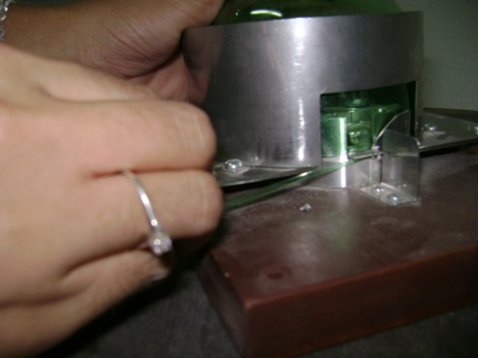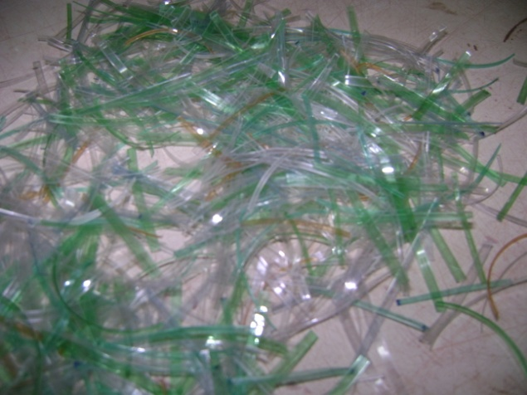
Figura 2: Processo de obtenção das fibras.
Com o intuito de dosar a quantidade de fibra de PET, determinamos o volume de fibra de PET em 1 m³. Colocamos em um recipiente cilíndrico de 10 x 10 mm, uma quantidade suficiente para preenchê-lo completamente. Posteriormente, realizamos a medição da massa do recipiente, considerando somente o peso da fibra de garrafa PET. Sendo M_{F} a massa somente da fibra e V_{r}o volume do recipiente adotado, encontramos valor V_{F} de 89,173 kg/m³.
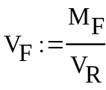
(Equação A)

3.2- Preparo dos agregados
Para a dosagem do concreto foi utilizado o método preconizado pelo ABCP. Inicialmente, fizemos os ensaios de caracterização física para os agregados.
Segundo a NBR 7217 (ABNT, 1987), foi realizada a determinação da composição granulométrica da areia. A areia utilizada nesse ensaio foi classificada como fina. Esse tipo de areia é predominante no estado do Pará, é muito difícil achar uma areia com módulo de finura classificado como média ou grossa nessa região. Para evitar o aumento do consumo de água foi adotada a utilização de aditivo redutor de água de uso comum na construção civil.
E ainda com respaldo na NBR 7217 (ABNT, 1987), foi encontrado para a brita o Diâmetro Máximo Característico de 19,1. Para determinar a massa especifica da areia foi utilizado como apoio a NBR 9776 (ABNT, 1987), o valor desta foi 2,70 g/cm³. Segundo a NBR NM 53 (ABNT, 2002), a massa especifica da brita foi 2,60 g/cm³.
3.3- Moldagens dos corpos de prova
Os corpos de prova foram moldados segundo a NBR 5738 (ABNT, 1994), com três amostras para cada idade de ruptura estabelecida. Contudo, inicialmente foram adicionados todos os materiais.Depois de verificados que os parâmetros de trabalhabilidade, coesão e consistência estavam no padrão normalidade para aquele traço, adicionou as fibras nas suas respectivas quantidades 1.0%, 1.5%, 2.0%,2.5%, 3.0%, 3.5% e 4.0%, exceto nos corpos de prova que serviram como referência, tendo como base o volume total das amostras que foram calculadas. Em seguida moldamos os corpos de prova.

Após a cura dos corpos de prova na câmara úmida do Laboratório de Engenharia Civil da Universidade Federal do Pará, respeitando-se as condições de umidade e temperatura preconizadas pela NBR 5738 (ABNT, 1994), eles foram devidamente ensaiados aos 7, 14 e 28 dias, segundo a NBR 7222 (ABNT, 1994).

- RESULTADOS
Para determinar se a incorporação de fibras de PET ao concreto o torna mais resistente a tensões que demandem alta resistência à tração, foi programado o ensaio de determinação da resistência à tração por compressão diametral de corpos de prova cilíndricos e, como dito anteriormente, os mesmos foram rompidos aos 7, 14 e 28 dias de cura. Para o ensaio de tração por compressão diametral utilizou-se a prensa Amsler do Laboratório de Engenharia Civil, com capacidade para 200 tf.

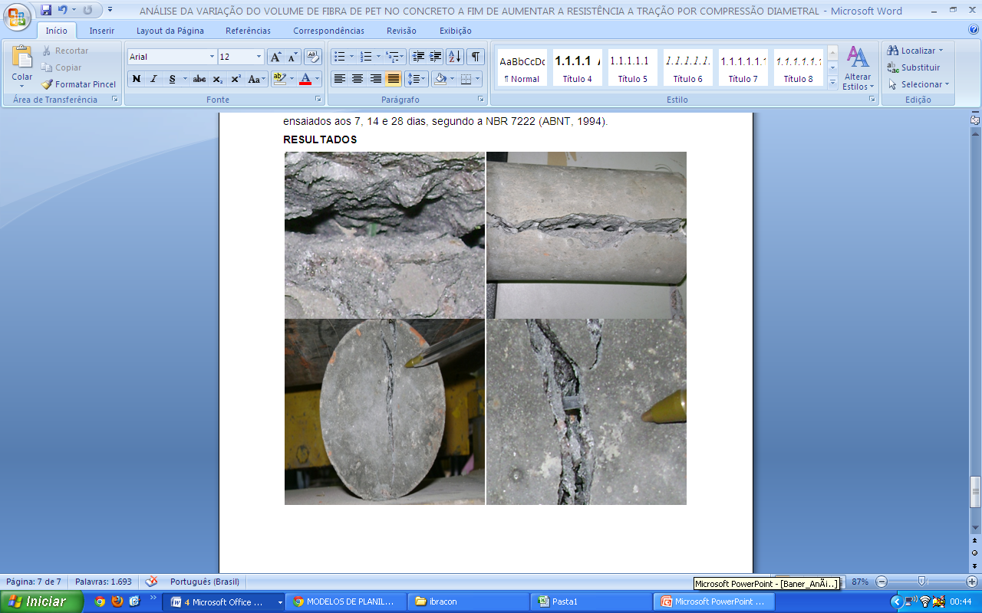Figura 3: Corpos de prova após ruptura.

A figura 3 ilustra os corpos de prova após o ensaio de compressão diametral, de acordo com a NBR 7222 (ABNT, 1994), com a fissura se propagando facilmente na parte superior e com certa resistência na parte inferior, mantendo as partes unidas, dessa forma, faz-se necessária uma carga excedente para rompê-lo totalmente.
Abaixo seguem os resultados encontrados em cada idade de ruptura:

Tabela III: Tensão de ruptura aos sete dias de cura.
TENSÃO DE TRAÇÃO (MPa) - 7 dias de cura
Variação da quantidade  de fibra | 0.0% | 1,0% | 1,5% | 2,0% | 2,5% | 3,0% | 3,5% | 4,0%
CP-1 | 2,07 | 1,91 | 2,64 | 2,70 | 2,51 | 2,61 | 2,35 | 2,77
CP-2 | 2,61 | 1,75 | 2,23 | 2,58 | 2,29 | 2,32 | 2,67 | 2,96
CP-3 | 2,16 | 1,75 | 2,86 | 1,97 | 2,93 | 2,32 | 2,35 | 2,48
Média: | 2,28 | 1,80 | 2,58 | 2,42 | 2,58 | 2,42 | 2,46 | 2,74
Observa-se que os valores obtidos a partir da ruptura dos corpos de prova aos sete dias, estão se comportando de forma heterogênea. Conforme a adição de fibra de garrafa PET, a única a série que obteve um declínio significativo, quando se compara seus resultados com os corpos de prova referência, foi o CP moldado com 1.0% de fibra de garrafa PET. Esse fato pode ser justificado pela instabilidade química das reações álcali-agregado, que só tenderá a ser estabilizar, em aproximadamente, 28 dias de cura e pela inserção no concreto de uma areia extremamente fina, que aumentará a reatividade nele.
Tabela IV: Tensão de ruptura aos 14 dias de cura.
TENSÃO DE TRAÇÃO (MPa) - 14 dias
Variação da quantidade  de fibra | 0.0% | 1,0% | 1,5% | 2,0% | 2,5% | 3,0% | 3,5% | 4,0%
CP-1 | 2,80 | 2,98 | 3,18 | 2,96 | 2,96 | 2,96 | 3,34 | 3,12
CP-2 | 2,42 | 3,00 | 2,64 | 3,24 | 3,00 | 3,06 | 3,09 | 3,02
CP-3 | 2,40 | 3,18 | 2,80 | 2,61 | 3,12 | 3,15 | 3,17 | 3,20
Média: | 2,54 | 3,05 | 2,87 | 2,93 | 3,02 | 3,05 | 3,20 | 3,12

Observamos que nenhum dos corpos de prova, rompidos na idade de 14 dias após a concretagem, obteve uma resistência inferior ao corpo de prova referência. O fato se justifica pela afirmativa anterior.
Tabela V: Tensão de ruptura aos 28 dias de cura.
TENSÃO DE TRAÇÃO (MPa) - 28 dias
Variação da quantidade  de fibra | 0.0% | 1,0% | 1,5% | 2,0% | 2,5% | 3,0% | 3,5% | 4,0%
CP-1 | 2,45 | 3,08 | 3,18 | 3,15 | 2,93 | 3,07 | 3,40 | 3,65
CP-2 | 2,50 | 3,17 | 3,00 | 3,24 | 3,32 | 2,96 | 3,15 | 3,52
CP-3 | 2,56 | 3,18 | 2,80 | 2,99 | 3,20 | 3,29 | 3,31 | 3,60
Média: | 2,50 | 3,14 | 2,99 | 3,13 | 3,15 | 3,11 | 3,29 | 3,59
Para essa série de corpos de prova,observa-se que houve uma ligeira melhora em relação aos resultados médios encontrados aos 14 dias de cura, pois se supõem que em ambos as reações álcali-agregado já estavamestáveis.

- CONCLUSÃO
O objetivo desse trabalho foi estudar a possibilidade de aumentar a resistência à tração no concreto a partir da adição de fibra de garrafa PET. E este objetivo foi alcançado com êxito, além da elevada resistência adquirida, constatou que a adição de fibras de garrafas PET não alterou a relação água/cimento.
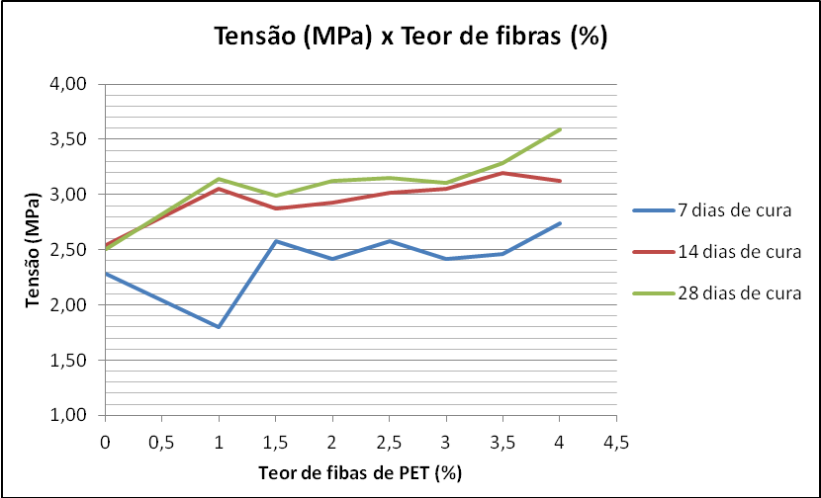
Figura 4: Gráfico com a média dos resultados de ruptura aos 7, 14 e 28 dias de cura.

Com base no gráfico da figura 4, é possível ilustrar os resultados adquiridos na média das tensões de ruptura aos 7, 14 e 28 dias de cura. Ao interpreta-lo, nota-se que há uma enorme discrepância entre os valores encontrados aos sete dias em comparação com os de 28 dias de cura, justificado pela instabilidade química das reações álcali-agregado.
Outro ponto relevante deve-se ao fato das tensões com teores de 4.0% de fibras, serem superiores aos resultados médios dos corpos de prova que serviram como referência nas três idades de cura. Devido à idade de 28 dias de cura ser a mais confiável, nesse estudo, conclui-se que na mesma houve um ganho de, exatamente, 43,4% de resistência pela serie de corpos de prova com o teor de 4.0% de fibras de PET em relação a serie referência.
Com os dados acima mostrados, é possível afirmar que as fibras de polietileno tereftalato, conferem ao concreto maior resistência à tração sem implicar na relação água/cimento. Para possíveis trabalhos futuros, pode-se aumentar ainda mais a quantidade de fibra no interior do concreto, chegando a um valor critico, analisando se haverá ganho ou decaimento de resistência, bem como a trabalhabilidade do concreto adquirido.

- REFERÊNCIAS
ASSOCIAÇÃO BRASILEIRA DE NORMAS TÉCNICAS.NBR 7211: Agregado para concreto.Rio de Janeiro, 1983.
_____.NBR NM 67:Concreto - Determinação da consistência pelo abatimento do tronco de cone. Rio de Janeiro, 1998.
_____.NBR 5738: Moldagem e cura de corpos-de-prova cilíndricos ou prismáticos de concreto. Rio de Janeiro, 1994.
_____.NBR 7217:Agregados - Determinação da composição granulométrica. Rio de Janeiro, 1987.
_____.NBR 9776: Agregados - Determinação da massa específica de agregados miúdos por meio do frasco Chapman.Rio de Janeiro, 1987.
_____.NBR 7222: Argamassa e concreto – Determinação da resistência à tração por compressão diametral de corpos de prova cilíndricos. Rio de Janeiro, 1994.
_____.NBR NM 53: Agregado graúdo - Determinação da massa específica, massa especifica aparente e absorção de água. Rio de Janeiro, 2002.

GRIPPI, S. Lixo, reciclagem e sua história: guia para as prefeituras brasileiras / Sidney Grippi. – Rio de Janeiro: Interciência, 2001.

HELENE, P., TERZIAM. P. Manual de Dosagem e Controle do Concreto. São Paulo. , Brasília, DF: SENAI. Pini, 1992.

MANO, E. B. Polímeros como Materiais de Engenharia. São Paulo – SP: c, 1991.

MARANGON, E. Aspectos do comportamento e da degradação de matrizes de concreto de cimento portland reforçados com fibras provenientes da reciclagem de garrafa PET. Ijuí – RS, 2004.

JOHNSTON, C. D. Fiber-reiforced cement and concrete. In: V. M. MALHORTA. Advances in concrete technology.2ed. Ottawa: V. M. Malhorta, 1994. .603-673.

HANNANT, L. Fiber-reiforced cements and concretes. In: J. M. ILLSTON. Construction Materials; their nature and behavior.2ed. London: J. M. Illston/E & FN spon, 1994. p.359-403.

OLIVEIRA, L.A.P.; ALVES, P.C.P.; DIAS, S.M.M.Desempenho de Argamassas de Revestimentos com Incorporação de fibras de plásticos reciclados.Covilhã, Portugal. APFAC, 2005.

CALISTER, W. D.Ciência e Engenharia dosmateriais: Uma introdução. Rio de Janeiro – RJ:LTC, 2002.

WATANABE, P.S. Concretos especiais – propriedades, materiais e aplicações. Relatório final de pesquisa da Universidade Estadual Paulista - FAPESP, São Paulo, 2008.

BARBOSA, F. R.; MOTA, J.M. F.; CARNEIRO, A. M. P. A Influência Do Teor De Adição Metacaulim Nas Propriedades No Estado Endurecido: Capilaridade E Resistência Mecânica De Argamassas Inorgânicas Para Recuperação De Monumentos Históricos. ANTAC Florianópolis, SC, Brasil,2006.

ANALYSIS OF CHANGE IN VOLUME OF CONCRETE FIBER PET IN ORDER TO INCREASE THE RESISTANCE TRACTION BY DIAMETRICAL COMPRESSION
Concrete is a material that offers low resistance to tensile request. When fibers, polyethylene fibers in case terefitalado (PET), are inserted into the concrete that resistance is increased, giving certain elements more structural reliability. After performing tests with concentrations of 1%, 1.5% and 2% of fibers in the test on samples, it was proved a significant increase in strength, however, this paper we studied the variation in fiber content, to this were 45 molded cylindrical test on samples were divided into 5 groups, namely: CP reference, alpha (α), beta (β), gamma (γ) and delta (δ). Each group was composed of 9 test on samples, prepared with dash 1:1,58:1,41:0,51. The line was created exclusively for this work according to the method recommended by the ABCP, in order to obtain theoretically a minimum strength of about 25 MPa to 2.5 MPa and compressive to tensile, after 28 days of curing. CP reference group was not inserted fibers, and other alpha, beta, gamma and delta were molded PET with an addition of 2,5%, 3%, 4% and 3.5%. Assayed the samples at 7, 14 and 28 days, according to NBR 12142/91. The best results were observed for groups gamma and delta. With a 50% increase in resistance compared with the reference CP, and the maximum achieved in previous work was about 30% with a content of 2% fiber in concrete. It is noteworthy that the increase in fiber content did not affect the workability or water/ cement ratio.
Keyword: Fiber, PET, Traction, Volume and Change.

